Woche vom 24.-28.01.2021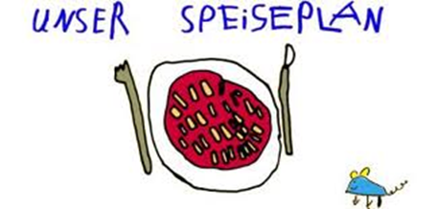

Woche vom 24.-28.01.2021

Montag:

Vollkornnudeln in Kräutersoße mit Möhrenstücken

Dienstag:

Nuggets (Valess), Püree, Erbsen

Mittwoch:

Semmelknödel, Hähnchenschnitzel, Rotkohl

Donnerstag:

Bulgur Mischgemüse Pfanne

Freitag:

Kartoffelpuffer mit Apfelmus

Frühstück und Mittagessen je 3,00 Euro

